天送埤休閒農業區「蔥明有梨」半日體驗行
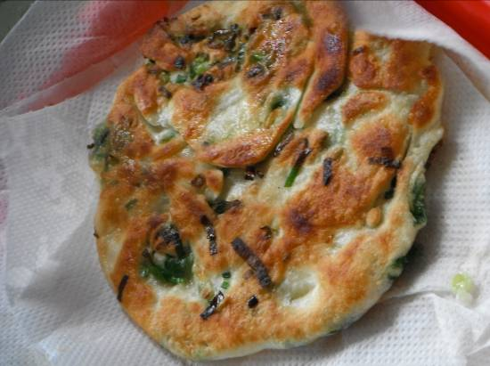
「三星蔥」已然成為品質保障及吸引消費者青睞的代名詞，天送埤休閒農業區內農場結合蔥農、蔥油餅攤位，規劃出蔥系列的體驗行程，以及稻草人DIY，讓遊客享受回歸田野、體驗農事的樂趣。
活動期間：101年7月1日起至9月30日止
交通方式：請自備交通工具
報名方式：請逕洽各體驗據點預約
- 套裝一：天山農場 03-9891798 (費用500元)
全國第一家以豬為主題的農場，除帶你了解豬與人類文化習俗等趣事，更有農場體驗、戶外教學行程。
內容：五行蔥油餅DIY＋豬寶寶文物館導覽＋稻草人DIY＋自助式農村午餐(8菜1湯)
- 套裝二：眠腦教育休閒農場 03-9895566 (費用300元)
園區除培育近500種台灣原生樹種，是一處認識樹木生態教育的好地方。
內容：園區內樹木及台灣五大國寶樹介紹＋稻草人DIY＋蔥油餅DIY
- 套裝三：星寶蔥体驗農場 0921-956813(費用300元)
專業蔥農將蔥的產業生活化、教育化、企業化，展現蔥的多元深度。
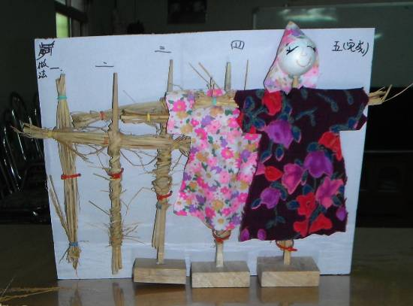
內容：蔥田體驗＋稻草人DIY＋蔥派DIY
- 套裝四：艾麗絲泉民宿 0915-615983(費用300元)
位於稻浪與蔥田間的優質民宿，除有溫馨雅致的住宿外，更擁有樸實的田園景觀。
內容：蔥田導覽解說＋稻草人DIY＋蔥派DIY
「蔥明有梨」情報區
來到三星，您一定對蔥相當不陌生，然而除了三星蔥以外，炎炎夏日，鼎鼎有名的「上將梨」也上市啦！上將梨為三星四寶之一，因地名與軍階中的『三星上將』相同而得名。汁多、甜度高、果核細、口感清脆…等特色，又因無工業污染，深受一般消費者最大的信賴與喜愛。
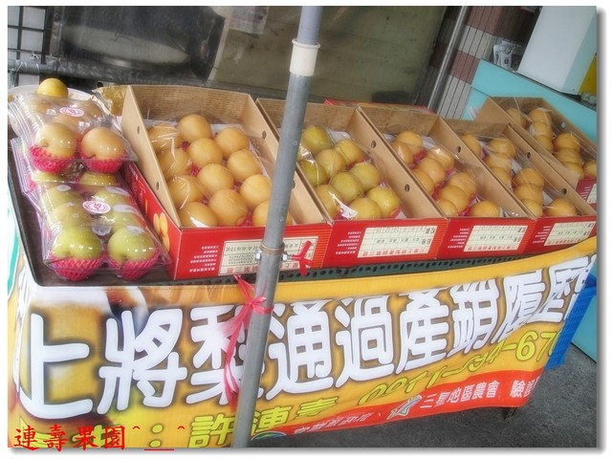
而在天送埤，所種植出的高接梨味道更甚三星其他地區，究其原因，實因自然環境所致。三星的地形乃是畚箕形狀，三面是山，造成早晚的山風溫差10度以上，而天送埤位於蘭陽平原西南頂端，其日夜溫差又較三星其它地區來得大，因此梨子的甜度與水分更為充足，培育了一顆顆碩大飽滿的上將梨，不僅慰勞了果農一年來的辛苦，同時也滿足饕客的口腹之欲。
有「梨」情報：連壽果園 0932-265639

「蔥」明情報：魏寶蔥油餅 0919-935088
阿婆蔥油餅 | 03-9892203 | 三星蔥油餅 | 0955-259523
何家三星蔥餡餅 | 0932-292584 | 羅家蔥捲餅 | 0935-482619

住宿情報：
眠腦農場民宿 | 03-9895566 | 美而美民宿 | 0921-823883
天山農場民宿 | 03-9891698 | 艾麗絲泉民宿 | 0915-615983
星宿民宿 | 0935-171783 | 宜蘭厝008號民宿 | 03-9894319

